Аналитическая записка по результатам социологического исследования на тему:
«Проблема пьянства и алкоголизма в молодежной среде».

Социолог отдела общественного здоровья УЗ «МОЦГЭ и ОЗ» М.А. Богданова, 10.03.2010 г.

Пьянство и алкоголизм - одна из социально значимых и актуальных проблем для нашего государства. Это негативное явление причиняет огромный материальный и нравственный ущерб и обществу в целом, и отдельным гражданам. По масштабам своего распространения, величине экономических, экологических, демографических и нравственных потерь пьянство и алкоголизм представляют серьезную угрозу стабильности и развитию общества, здоровью и благополучию нации.
Потребление спиртных напитков в последнее время приобрело устойчивый и массовый характер. Уровень потребления алкогольных напитков населением Республики Беларусь продолжает оставаться высоким.
В массовом сознании и бытовой культуре населения сформировался устойчивый социально-психологический стереотип, согласно которому потребление алкогольных напитков рассматривается как допустимый и модно-образцовый стандарт поведения и проявления привычного образа жизни, то есть как бытовая социально-культурная норма, традиция или обязательный ритуал. Сегодня проблема алкоголизма затронула не только взрослое население страны, но стала реальной угрозой для подрастающего поколения.
С целью определения уровня потребления алкогольных напитков и выраженности негативных последствий пьянства среди молодежи специалистами УЗ «Могилевский областной центр гигиены, эпидемиологии и общественного здоровья» в феврале 2010 года в Могилевской области было проведено социологическое исследование методом анкетного опроса. Участие в опросе приняло 879 человек в возрасте от 14 до 21 года, среди которых 423 юноши и 456 девушек. Анкетирование проводилось в различных учебных заведениях Могилевской области. Так, на момент опроса 37,1% респондентов получали образование в средних школах, 17,1% - в гимназиях или лицеях, 28,5% - в профессионально-технических лицеях, 17,3% - в техникумах и колледжах.
На сегодняшний день различными институтами общества прилагаются огромные усилия для профилактики алкоголизма и других зависимостей среди молодежи. В настоящее время печатается огромное количество статей в газетах и журналах, этой проблеме посвящаются множество фильмов и телевизионных программ. В общеобразовательных учреждениях активно пропагандируется трезвость, призывают детей заниматься спортом, а для реализации здорового образа жизни, идет активное строительство спортивных залов и площадок, закупается необходимый спортивный инвентарь. Движение за здоровый образ жизни и усилия, направленные на снижение риска хронических заболеваний, способствуют формированию более конструктивного отношения общества к потреблению алкоголя.
Все эти меры, призванные сформировать у подрастающего поколения стремление к здоровому образу жизни, постепенно дают свои результаты. Целью первого вопроса, который был задан респондентам: «Согласны ли Вы с тем, что сегодня модно вести здоровый образ жизни?» – было не только выяснить их мнение по этому поводу, но и оценить ориентации молодежи на ведение здорового образа жизни. В результате 83,3% опрошенных дали положительный ответ и только 5,8% отрицательный, остальные затруднились ответить.
Придание престижа ведению здорового образа жизни действительно очень важно для молодежи, ведь в этом возрасте многие поступки совершаются как дань моде, в стремлении быть «как все». Иногда уже первое знакомство с алкоголем подростки оценивают как «новый стиль жизни», отсюда и «культивирование» состояния опьянения. При регулярном употреблении алкоголя (до 2–3 раз в месяц) устойчивость подростка к действию алкоголя начинает возрастать. Это воспринимается в компании сверстников как признак особой «силы и крепости», отличающий лидера. Стиль жизни, принятый в «алкогольной» компании, ошибочно воспринимается как естественный и нормальный. Нормой поведения считается употребление спиртных напитков в выходные дни, при встрече с друзьями и т.д. Употребление спиртного становится патологически необходимым атрибутом времяпрепровождения, расширяется спектр поводов и мотивов пьянства: «пью для повышения настроения», чтобы «развеселиться», «приятно пить» и т.д. Употребление алкоголя становится, чуть ли не основным смыслом жизни. Складывается такой стереотип поведения, когда все жизненные проблемы решаются и порождаются употреблением спиртного. Пьют для того, «чтобы отключиться», «забыть неприятности» и т.д.
И хотя 65,3% молодых людей, принявших участие в анкетном опросе, не считают важным атрибутом современной молодежной компании употребление спиртных напитков, полученные данные свидетельствуют о несколько другой ситуации. Так, каждый четвертый респондент имеет друзей, которые употребляют спиртные напитки. Каждый третий несколько раз в месяц, а то и в неделю попадает в компании, где употребляют алкоголь.
Однако употребление алкоголя в молодежных группах – это чаще всего второй этап приобщения к пагубной привычке. Обычно первое знакомство со спиртным начинается в кругу семьи под присмотром родителей на семейных праздниках. Обычно это бывает, так сказать, «невинная» рюмочка в честь дня рождения или другого торжества. И хотя это происходит с согласия родителей, в семейном кругу, все же и такое приобщение детей к алкоголю опасно. Ведь стоит раз прикоснуться к спиртному, как уже снимается психологический барьер и подросток считает себя вправе выпить с товарищами или даже одному, если появляется такая возможность.
То что спиртное в своей жизни попробовал практически каждый участник опроса (81,6 % респондентов) не вызывает особого удивления. Настораживает другое: каждый четвертый впервые употребил спиртное в возрасте до 13 лет! И только около 3% респондентов - после своего совершеннолетия.
В этой связи закономерным является то, что в рамках анкетирования 41,3% респондентов признались в том, что периодически употребляют алкогольные напитки. Примечательно и то, что 86,2% из этих учащихся на момент опроса не достигли совершеннолетия. Особую тревогу вызвал тот факт, что среди тех, кто признался в периодическом употреблении алкоголя, девушки составили 53%.
Выпивают учащиеся, на первый взгляд, не так часто: каждый пятый только по праздникам, каждый шестой - пару раз в месяц. Но это только первое впечатление, учитывая возраст респондентов. Постепенно увеличивается частота потребления спиртного, возрастают дозы, происходит привыкание и зависимость. Около 6% опрошенных нами респондентов признались, что употребляют алкогольные напитки несколько раз в неделю, а то и ежедневно (84% из этих молодых людей на момент опроса не достигли и 18 лет).
В целом мотивы употребления спиртного подростками делятся специалистами на две группы. В основе мотивов первой группы лежит желание следовать традициям, испытывать новые ощущения, любопытство и т.п. Формированию этих мотивов способствуют некоторые свойства психики несовершеннолетних, пробуждающееся в них чувство взрослости, желание быть как все, стремление подражать старшим и т.п. Возрастными особенностями подростков в определенной мере можно объяснить и употребление ими спиртных напитков «для храбрости». Этот мотив связан с отсутствием у несовершеннолетних жизненного опыта, знаний, позволяющих им свободно вступать в общение с окружающими (например, с лицами более старшего возраста, девушками).
Особого внимания заслуживает вторая группа мотивов потребления алкоголя, которые формируют пьянство как тип поведения правонарушителей. В число этих мотивов входит стремление избавиться от скуки. В психологии скукой называют особое психическое состояние личности, связанное с эмоциональным голодом. У подростков этой категории существенно ослаблен или утрачен интерес к познавательной деятельности. Подростки, употребляющие спиртное почти не занимаются общественной деятельностью. Существенные сдвиги наблюдаются у них в сфере досуга. Эти ребята меньше интересуются художественной литературой, редко участвуют в самодеятельности, почти не бывают в театре, утрачивают интерес к серьезной музыке, живописи. Наконец, некоторые подростки потребляют спиртное, чтобы снять с себя напряжение, освободиться от неприятных переживаний. Напряженное, тревожное состояние может возникнуть в связи с определенным положением их в семье, школьном коллективе.
Подобные причины употребления спиртных напитков были выявлены и в результате проведенного социологического исследования. Подробное распределение ответов респондентов, употребляющих спиртные напитки, на вопрос: «С какой целью Вы употребляете спиртные напитки?» представим графически (Рисунок 1.)
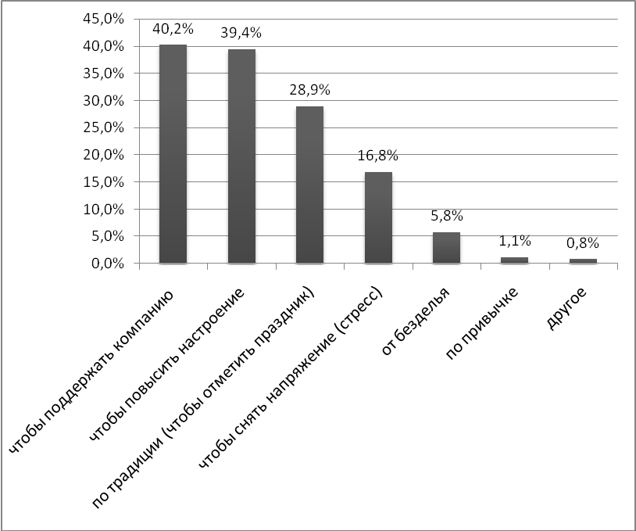

Рисунок 1. Распределение ответов на вопрос: «С какой целью Вы употребляете спиртные напитки?»

Самым популярным у респондентов является пиво – недорогой и даже «модный» сегодня молодежный напиток (его употребляет 30% опрошенных респондентов). В возрасте до 16 лет пиво употребляет каждый пятый молодой человек, в возрасте постарше – каждый третий. Между тем, пиво вовсе не является легким и безвредным напитком. Пагубное воздействие пива на молодой организм формирует алкогольную зависимость и приводит к необратимым последствиям для физического и психического здоровья человека.
Дальше крепче: 10% респондентов предпочитают вино, 6,5 % - шампанское, 4,6 % - водку. Менее востребованы джин-тоник (2,4%), коньяк (0,2%), мартини (0,1%), самогон (0,1%).
Каков же социальный портрет юного потребителя алкогольных напитков? Средний возраст молодого человека, регулярно употребляющего алкогольные напитки около 17 лет. Больше других алкоголь употребляют учащиеся профессионально-технических лицеев (57,7%), а также техникумов и колледжей (52,6%). Каждый третий школьник, гимназист и лицеист также периодически употребляют спиртное. Но если каждый второй из этих школьников (гимназистов или лицеистов) употребляет алкоголь только по праздникам (несколько раз в год), то каждый третий «ПТУ-шник» делает это несколько раз в месяц.
Наибольшую свободу в выборе своего поведения имеют, конечно же, те, кто проживает отдельно от родителей. К сожалению не все могут правильно распорядиться этой свободой. Так, 63,6 % из тех, кто самостоятельно проживает на съемной квартире, признались в употреблении алкоголя. Более половины (52,4%) из тех, кто на момент опроса проживал в общежитии учебного заведения, также отметили, что периодически выпивают. Однако не намного лучше ситуация и среди тех, кто живет «под присмотром» старших: каждый второй респондент, живущий у родственников, и каждый третий, проживающий вместе с родителями, время от времени берется за губительную рюмку.
Как показал анализ состава респондентов, допускающих употребление алкоголя, основы возможного их приобщения к его потреблению закладываются не только в малообеспеченных или неполных семьях, в которых родители по разным причинам не могли в достаточной мере занимаются воспитанием своих детей. Это явление нередко можно наблюдать и в полных обеспеченных семьях, в которых родители проявляют чрезмерную заботу о благополучии детей, где преобладает стремление максимально оградить, освободить их от неизбежных в каждой семье забот и обязанностей.
Подобная опека вопреки желанию родителей неизбежно влечет за собой формирование у таких детей комплекса зависимости, беспомощности, неподготовленности к жизни, что вместе с отсутствием волевых установок на преодоление трудностей повышает риск оказаться подверженным дурному влиянию окружающих, побуждает искать более легкие способы решения жизненных проблем. Для слабых, безвольных людей употребление алкоголя является наиболее доступным, хотя и, несомненно, иллюзорным выходом из трудного положения. Кроме того, именно в таких семьях подростки, как правило, располагают определенными суммами денег на карманные расходы, что практически облегчает им доступ к спиртным напиткам.
Состав семьи и уровень семейного благосостояния респондентов, употребляющих спиртные напитки, для большей наглядности представим графически (Рисунки 2. и 3.)
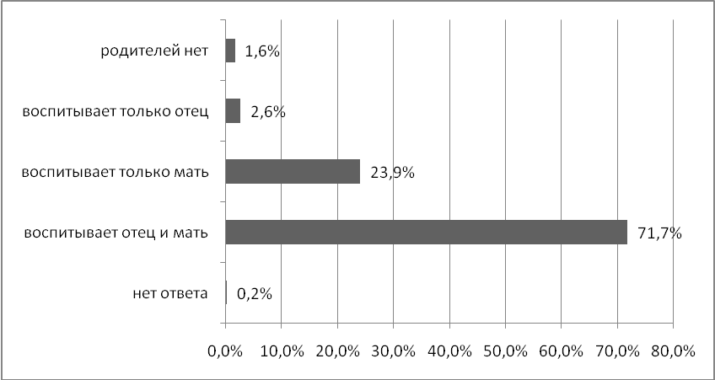
Рисунок 2. Состав семьи респондентов, употребляющих спиртные напитки.

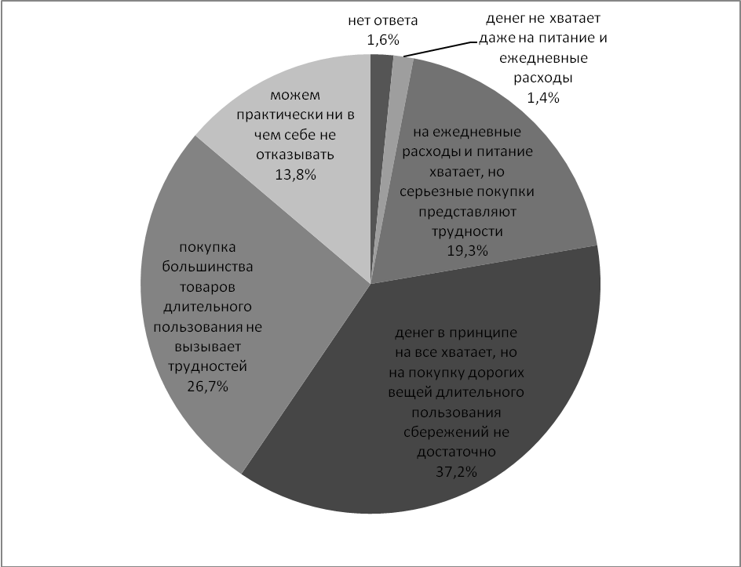

Рисунок 3. Уровень семейного благосостояния респондентов, употребляющих спиртные напитки.

Как известно, для подростков преимущественно характерно проведение свободного времени с друзьями. И хотя подростковые группы складываются стихийно, их составляют ребята, близкие по уровню развития, запросам и интересам. Но если подростковая группа не объединена какой-то полезной деятельностью, в ней преобладает «пустое» времяпровождение скучающих несовершеннолетних, и такая группа становиться благоприятной почвой для распития спиртных напитков. Именно с друзьями, по данным проведенного социологического исследования, респонденты чаще всего и распивают спиртные напитки (16,5% молодых людей употребляют спиртное дома у друзей). Для каждого седьмого опрошенного даже на дискотеке не весело без спиртного, каждый десятый не прочь «опрокинуть рюмочку» просто на улице. Значительно реже спиртные напитки респонденты употребляют в общежитиях учебного заведения (2,2%), а также в кафе и барах (1,1%).
Проведенный подобным образом досуг не для всех и не всегда заканчивается мирно. Каждый десятый респондент (из которых 54% - парни и 46% - девушки) в рамках проведенного анкетирования признался, что попадал в конфликтные ситуации в состоянии алкогольного опьянения. Для 2,7% молодых людей выяснение отношений заканчивалось в отделении милиции.
Психологи утверждают, что вероятность отклоняющегося поведения на почве употребления алкоголя у несовершеннолетних и молодежи оказывается значительно выше, чем у других возрастных групп. Это объясняется, в частности, тем, что для этого возраста характерна неустойчивость нервной системы, морально-этических взглядов и убеждений, пониженное чувство самоконтроля. Например, в возрастной группе 18—24 года вероятность совершения преступлений в состоянии опьянения выше средних показателей в 3—3,5 раза. Еще больше рискуют совершить, антиобщественные проступки в состоянии опьянения несовершеннолетние.
Поскольку большинство случаев распития спиртного взрослыми связано с радостными событиями — праздниками, семейными торжествами, приемом гостей и тому подобными случаями, постольку алкоголь воспринимался подростками как источник радости, веселья и т. д., а не как напиток, оказывающий пагубное действие. Согласно исследованиям, лишь незначительная часть молодежи прибегала к алкоголю от скуки, одиночества или тревоги.
На психологию подростка заметное влияние оказывает и широко распространенное среди населения заблуждение относительно свойств алкоголя и его роли в жизни человека. Испытываемое от небольших доз алкоголя состояние иллюзорного удовольствия, подъема сил, бодрости и т. п. способствует закреплению предрассудка о благотворном его влиянии. В том, что большая часть молодежи придерживается ошибочных представлений о характере действия алкоголя, мы имели возможность убедиться в результате проведенного социологического исследования. Каждый третий респондент, употребляющий спиртные напитки, не считает, что алкоголь наносит вред его здоровью. И даже далеко не все из тех, кто осознает пагубное влияние алкоголя на свой организм, готовы отказаться от спиртного. Только около 40% молодых людей выразили желание полностью отказаться от употребления алкогольных напитков.
Кроме того, определенную неинформированность в вопросах алкогольной зависимости можно проследить и в ответах респондентов на вопрос: «Как Вы думаете, можно ли в любой момент прекратить употреблять алкогольные напитки?». Более 60% на поставленный вопрос ответили положительно, наверняка не осознавая при этом, что этот самый момент не всегда возможно проконтролировать. И если уже на начальных этапах употребления алкоголя не возникает твердого желания, а может быть и внутренней силы, жить без спиртного, то прогнозировать его в будущем не всегда представляется возможным.
Одной из задач проводимого социологического исследования было выяснить отношение молодых людей к проблеме алкоголизма, а также оценить степень заинтересованности респондентов в получении знаний и информации о проблеме пьянства и последствиях употребления спиртных напитков.
Проведенный анализ свидетельствует, что абсолютное большинство респондентов осознает угрозу алкоголизации населения. Так, на предложение оценить проблему алкоголизма в нашей стране, вариант ответа «чрезвычайно серьезная» отметили 45,6% учащихся, «в общем серьезная» - 37,5%, «не очень серьезная» - 5,6% респондентов. Как «совершенно несерьезную» ее оценили только 5 человек, остальные респонденты(10,6%) затруднились ответить на поставленный вопрос.
Вероятнее всего, подобные оценки связаны с огромным потоком информации о проблеме пьянства и последствиях употребления спиртных напитков, транслируемым для молодежи из различных источников. Подробное распределение ответов респондентов на вопрос: «Из каких источников Вы чаще всего получаете информацию о проблеме пьянства и последствиях употребления спиртных напитков?» представим графически (Рис.4):
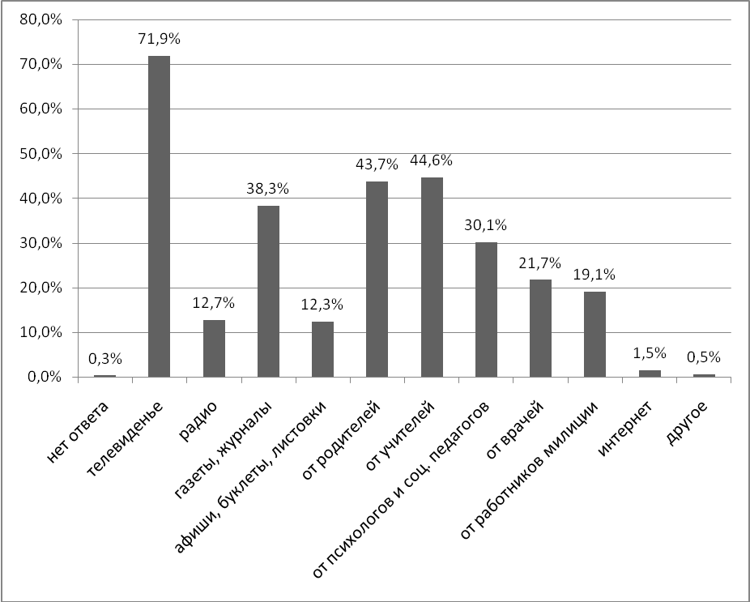

Рисунок 4. Распределение ответов респондентов на вопрос:
«Из каких источников Вы чаще всего получаете информацию о проблеме пьянства и последствиях употребления спиртных напитков?»

Результаты исследования показали, что помимо СМИ, которые сохраняют свои лидирующие позиции и остаются наиболее распространенными источниками информации о здоровье, значимой в этом отношении является и межличностная коммуникация. Прослеживается значительная профилактическая работа со стороны специалистов учреждений образования, родителей, медицинских работников, сотрудников милиции.
Однако, несмотря на огромный поток предлагаемой профилактической информации, заинтересованы в ней только чуть более половины респондентов. Кроме того саму проблему алкоголизма и последствия употребления спиртных напитков в кругу своих друзей регулярно обсуждает лишь 9,3% опрошенных, каждый третий респондент никогда не ведет разговор на подобные темы со сверстниками.
Скорее всего, недостаточная заинтересованность молодых людей в получении подобной профилактической информации объясняется достижением некоторого «предела насыщения» информационного пространства материалами о здоровье, имея в виду, прежде всего, количественную (формальную), а не содержательную составляющую. Кроме того, некоторые формы предоставления такой информации (например, лекции или беседы, которые чаще всего и используются в работе с молодежью) не всегда интересны и даже скучны для подрастающего поколения. В то время как интерактивные формы профилактической работы являются наиболее приемлемыми, однако используются значительно реже.
Подводя итоги проведенного социологического исследования, отметим, что в ходе его удалось выявить ряд проблем, главная из которых - высокий уровень потребления алкогольных напитков молодежью. В одиночку справиться с этой проблемой невозможно ни одному социальному институту, ни тем более отдельно взятой семье. Необходимо активное сотрудничество между семьей, общественными организациями, учебными заведениями, государственными органами и средствами массовой информации.
Особенно велика роль в этом общеобразовательной школы, располагающей огромным воспитательным потенциалом, возможностью в течение многих лет оказывать культурно-педагогическое, эмоционально-психологическое воздействие на детей и подростков. Разумеется, роль школы в антиалкогольном воспитании не может сводиться к тому, чтобы, используя возможности различных учебных дисциплин, вооружать учащихся необходимыми знаниями о вреде алкоголя, его влиянии на человеческий организм и т. д. Как свидетельствует опыт антиалкогольного просвещения в школах многих зарубежных стран (Финляндия, Швеция, Норвегия, Дания и др.), осведомленность об алкоголе, какой бы широкой она ни была, оказывается недостаточной, для того чтобы изменить отношение молодежи к потреблению алкоголя. Объясняется это частично тем, что в системе ценностных ориентации подростков их собственное здоровье пока еще не занимает заметного места. Для выработки устойчивого нравственно-психологического неприятия пьянства, активной антиалкогольной позиции информативно-ознакомительные усилия должны быть дополнены мерами, обеспечивающими глубокое эмоциональное и нравственное воздействие на учащихся, что невозможно без убедительного, научно обоснованного раскрытия тесной связи процесса становления и развития личности молодого человека с трезвым образом жизни.
Если в школах важно делать акцент на разъяснительной работе, направленной на предотвращение начала потребления алкогольных напитков и информирование школьников о последствиях приобщения к спиртному, то в учреждениях, обеспечивающих получение среднего специального и профессионально-технического образования работа должна носить более практический характер. По результатам проведенного исследования, именно в этих учреждениях образования наиболее высокий процент молодых людей, употребляющих алкоголь. В состав данной профилактики может входить ранняя диагностика, раскрытие психологического неблагополучия личности, которое непосредственно связанно с причинами алкоголизации, предложение широкой психологической помощи (клиническая беседа, группы общения, встречи с бывшими алкоголиками, кабинеты анонимной наркологической и социально-психологической помощи, работа с непосредственным окружением и семьей злоупотребляющего и др.).
Так как зачастую употребление алкогольных напитков связано у молодежи с желанием быть «как все», следовать своеобразной молодежной моде, важно, чтобы профилактическая работа была направлена на демифологизацию алкоголя как символа престижа. В антиалкогольной работе нужно в доступной форме рассказать о пагубных свойствах алкоголя и возможных последствиях его употребления, сформировать в сознании молодых людей альтернативу стилю жизни, который включает потребление алкоголя. Подобная работа должна проводиться как с юношами, так и с девушками, ведь как показал анкетный вопрос, последние не отстают от парней в своем пристрастии к спиртному.
Как удалось выяснить в результате проведенного социологического исследования, знакомство с алкоголем молодых людей зачастую происходит с согласия родителей. Потребление алкоголя большинством взрослого населения, бытующая вокруг этого явления атмосфера благодушия, снисходительного отношения делают его в глазах подростков неотъемлемым атрибутом образа жизни старших. Это служит весьма значительным фактором формирования у них позитивного отношения к алкоголю. В условиях широкой распространенности в быту питейных обычаев и традиций психологические установки на потребление алкоголя формируются у подростков задолго до их приобщения к спиртному. В этой связи особым направлением в профилактике алкоголизма среди молодежи должна стать работа с семьями.
По каким бы направлениям и в каких бы формах не проводилась профилактическая работа, главное, чтобы ее мероприятия способствовали формированию у молодежи активного отрицательного отношения к алкоголю, были направлены на значительное улучшение работы по нравственному воспитанию и культурному развитию подрастающего поколения, на создание необходимых условий для организации разумного досуга, формирования навыков безалкогольного времяпрепровождения. Именно такой комплекс мер и активное сотрудничество всех общественных структур способно противостоять главному врагу современного общества – алкоголю.

